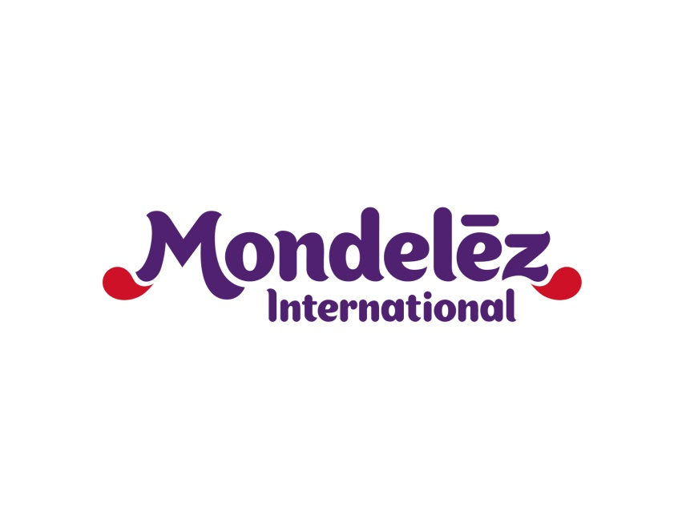

|  |  |  |  |
| --- | --- | --- | --- |
| **Kontakt:** | Michaela Chrpová |  |  |
|  | PR.Konektor |  |  |
|  | michaela.chrpova@prkonektor.cz |  |  |

**Milka uvádí světovou vánoční reklamní kampaň,   
točila se i v Čechách**

* **V městečku Loket ji natočil světoznámý režisér Jean-Pierre Jeunet, autor Amélie z Montmartru nebo Vetřelec: Vzkříšení.**
* **Reklamní spot, který je příběhem s až minutu a půl dlouhou stopáží, připravila amsterodamská agentura Wieden + Kennedy.**

Praha 16. listopadu 2016 – Značka čokolády Milka navazuje na loňský rok a i letos uvádí celoevropskou vánoční reklamu. Ve spotu představuje příběh z idylické vesničky Lilaberg. Vypráví  v něm o malém chlapci, který se nemůže dočkat nadcházejících Vánoc. Proto během příprav vykoupí celé hodinářství a postaví stroj, který ho má přenést rovnou do 24. prosince. Jeho rodina chce chlapci sen splnit, a tak spojí své síly a zázrak se stane skutečností. Předlohou vesničky se stalo západočeské město Loket, zasněžené Alpy v pozadí jsou výsledkem kreativní práce animátorů.

„Abych odvedl skvělou práci, musím mít dobrý příběh, který se mi líbí, dotkne se mě a rozesměje zároveň. Potřebuji do toho vložit svůj vlastní styl a pocit. A to byl případ natáčení příběhu o Stroji času. Scénář je dobře postavený a čiší z něj vánoční atmosféra plná emocí. Malý chlapec, který má dar pro vynalézání věcí, magický stroj času a silné pouto rodiny. Spolupráce s Milkou a agenturou Wieden + Kennedy byla skvělá a myslím si, že je to poznat i v našem spotu. Je to jedna z nejhezčích reklam, na kterých jsem se podílel,“ uvádí režisér Jeunet.

„Televizní reklamu u nás doplňují i další aktivity. Hlavním symbolem celé kampaně je Milka adventní kalendář, který představuje očekávání Vánoc od začátku prosince až do vytouženého Štědrého dne. Proto jsme se rozhodli ho v nadživotní velikosti postavit ve třech českých a dvou slovenských městech na vánočních trzích. Prostřednictvím animovaných spotů oživíme postavičky z adventního kalendáře, které postupně představí vánoční písničky. Ty pro Milku nazpívali Kamil Střihavka a Mária Čírová. Spoty jsou určené pro sociální sítě a poběží i na vánočních trzích,“ doplňuje Dominika Bardiovská, Brand Manager značky Milka.

Lokální komunikaci bude řídit agentura PR.Konektor, digitální komunikace spadá pod taktovku specialistů z Peppermint. Agentura Carat zajistila reklamu a nákup médií.

Vánoční spot je k dispozici zde:

<https://www.youtube.com/channel/UCVku8YkuEMoxfR3LVPq8e-A>

Tiskové zprávy společnosti Mondelez najdete zde:

<http://www.mynewsdesk.com/cz/mondelez-cz-sk>

**O společnosti Mondelez Czech Republic s.r.o.**

Společnost Mondelez Czech Republic s.r.o. je součástí skupiny společností Mondelēz International, která je předním světovým výrobcem čokolády, sušenek, žvýkaček a bonbonů. Skupina v současné době zaměstnává téměř 100 tisíc zaměstnanců a své výrobky prodává ve 165 zemích světa. Mezi její nejznámější značky patří čokoláda Milka a Cadbury, sušenky Oreo a LU nebo žvýkačky Trident. Do portfolia produktů na českém a slovenském trhu patří značky BeBe belVita Dobré ráno, Brumík, Fidorka, Figaro, Halls, Kolonáda, Miňonky, TUC či Zlaté. Mondelēz International je v České republice a na Slovensku jedničkou ve výrobě sušenek a čokoládových cukrovinek. Ve čtyřech továrnách, dvou obchodních jednotkách a centru sdílených služeb zaměstnává téměř 2,5 tisíce lidí. Obchodní zastoupení firmy zde prodává 430 produktů pod 19 značkami. Více na [www.mondelezinternational.com](http://www.mondelezinternational.com), [www.facebook.com/mondelezinternational](http://www.facebook.com/mondelezinternational) a [www.twitter.com/MDLZ](http://www.twitter.com/MDLZ).

